Ngày giảng: / /2025

**CHỦ ĐỀ 2. CÁC PHƯƠNG PHÁP NHÂN GIỐNG VÔ TÍNH CÂY ĂN QUẢ**

**BÀI 10. THỰC HÀNH. TRỒNG VÀ CHĂM SÓC CÂY ĂN QUẢ**

**I. MỤC TIÊU BÀI HỌC**: Sau bài học này học sinh phải:

***1. Kiến thức***

- Trồng và chăm sóc cây ăn quả

- Có ý thức bảo vệ môi trường và an toàn lao động.

***2. Năng lực***

***2.1. Năng lực công nghệ***

- Nhận thức công nghệ: Nhận biết được kĩ thuật trồng và chăm sóc cây ăn quả.

- Sử dụng công nghệ: Thực hiện được kĩ thuật trồng và chăm sóc cây ăn quả

- Giao tiếp công nghệ: Có ý thức bảo vệ môi trường và an toàn lao động.

***2.2. Năng lực chung***

- Năng lực tự chủ, tự học: Tự tìm hiểu các kiến thức có liên quan đến trồng và chăm sóc cây ăn quả.

- Năng lực giao tiếp và hợp tác: Biết sử dụng thông tin để trình bày, thảo luận các vấn đề liên quan đến trồng và chăm sóc cây ăn quả, lắng nghe và phản hồi tích cực trong quá trình hoạt động nhóm

- Năng lực giải quyết vấn đề: Giải quyết được các tình huống đặt ra có liên quan đến kĩ thuật trồng và chăm sóc cây ăn quả.

***3. Phẩm chất***

- Chăm chỉ: Có ý thức vận dụng kiến thức về trồng và chăm sóc cây ăn quả vào thực tiễn cuộc sống.

- Trách nhiệm: Tích cực trong các hoạt động. Có ý thức bảo vệ môi trường và an toàn lao động.

**II. THIẾT BỊ DẠY HỌC VÀ HỌC LIỆU**

**1. Chuẩn bị của giáo viên**

- Giấy A4. Phiếu học tập. Ảnh, power point. Ti vi, máy tính.

**2. Chuẩn bị của HS**

- Dụng cụ học tập phục vụ cho quá trình hoạt động nhóm

- Học bài cũ. Đọc trước bài mới.

**III. TIẾN TRÌNH DẠY HỌC**

**Hoạt động 1: Khởi động**

*a.Mục tiêu*: Khơi gợi nhu cầu tìm hiểu về trồng và chăm sóc cây ăn quả

*b. Nội dung*: HS trả lời được câu hỏi.

Có một số cây quất giống và một mảnh vườn, làm thế nào để sau một năm ta thu được quả quất để sử dụng

*c. Sản phẩm*: Báo cáo hoạt động nhóm.

- Trồng và chăm sóc cây quất.

*d. Tổ chức hoạt động*

**Chuyển giao nhiệm vụ**

GV yêu cầu HS quan sát và thảo luận trao đổi nhóm cặp bàn, trả lời câu hỏi

trên trong thời gian 1 phút.

HS quan sát và tiếp nhận nhiệm vụ.

**Thực hiện nhiệm vụ**

HS quan sát, trao đổi nhóm cặp bàn, trả lời câu hỏi.

**Báo cáo, thảo luận**

GV yêu cầu đại diện nhóm trình bày, nhóm khác nhận xét và bổ sung.

Đại diện nhóm trình bày, nhóm khác nhận xét và bổ sung.

**Kết luận và nhận định**

GV nhận xét trình bày của HS.

GV chốt lại kiến thức.

GV vào bài mới: Trồng và chăm sóc cây ăn quả cần chuẩn bị dụng cụ và vật liệu nào? Được tiến hành theo quy trình nào? Để trả lời được các câu hỏi trên thì chúng ta vào bài hôm nay

HS định hình nhiệm vụ học tập.

**Hoạt động 2: Hình thành kiến thức mới**

***Nội dung 1. Lập danh mục vật liệu và dụng cụ cần thiết(5’)***

a.*Mục tiêu*: Chọn được những vật liệu và dụng cụ cần thiết cho bài thực hành.

*b. Nội dung*: Vật liệu và dụng cụ thực hành.

*c. Sản phẩm*: Hoàn thành nhiệm vụ.

*d. Tổ chức hoạt động*

|  |  |
| --- | --- |
| **Hoạt động của GV và HS** | **Nội dung cần đạt** |
| **Chuyển giao nhiệm vụ**  GV yêu cầu các nhóm tiến hành liệt kê các dụng cụ và vật liệu cần thiết cho bài thực hành.  **Thực hiện nhiệm vụ**  HS kiểm tra lại vật liệu và dụng cụ tự hành đã được phát và chuẩn bị.  Gv bao quát lớp, hỗ trợ các nhóm thực hiện nhiệm vụ.  Các nhóm thống nhất kết quả làm việc, lập danh mục vật liệu và dụng cụ cần thiết.  **Báo cáo, thảo luận**  GV yêu cầu đại diện nhóm trình bày, nhóm khác nhận xét và bổ sung.  Đại diện nhóm trình bày, nhóm khác nhận xét và bổ sung.  GV: Ở Miền Nam, miền Bắc thời vụ trồng cây ăn quả diễn ra vào thời gian nào trong năm?  1-2HS trả lời, HS khác nhận xét và bổ sung  - Miền Nam: trồng đầu mùa mưa  - Miền Bắc: vụ xuân trồng vào tháng 3 và đầu tháng 4, vụ thu trồng vào tháng 8-9  - Các tỉnh Bắc Trung Bộ: trồng vào tháng 10-11  **Kết luận và nhận định**  GV nhận xét trình bày của HS. GV chốt lại kiến thức.  HS nghe và ghi nhớ, ghi nội dung vào trong vở. | I.Vật liệu, dụng cụ và thời gian trồng cây ăn quả  1.Vật liệu và dụng cụ  - Chanh, quất, bưởi, nhãn, thanh long, xoài  - Phân NPK13-13-13, phân hữu cơ hoặc phân chuồng ủ hoai, đất vườn  - Cuốc, xẻng, găng tay, bình tưới, chậu trồng cây  2. Thời vụ trồng cây  - Miền Nam: trồng đầu mùa mưa  - Miền Bắc: vụ xuân trồng vào tháng 3 và đầu tháng 4, vụ thu trồng vào tháng 8-9  - Các tỉnh Bắc Trung Bộ: trồng vào tháng 10-11 |

***Hoạt động 2.2. Thực hành trồng và chăm sóc cây ăn quả***

*a.Mục tiêu:* Thực hiện được kĩ thuật trồng và chăm sóc cây ăn quả

*b. Nội dung:* Các bước tiến hành trồng và chăm sóc cây ăn quả

*c. Sản phẩm*: Báo cáo hoạt động nhóm và trả lời câu hỏi

*d. Tổ chức hoạt động*

|  |  |
| --- | --- |
| **Hoạt động của GV và HS** | **Nội dung cần đạt** |
| **Chuyển giao nhiệm vụ**  GV yêu cầu HS nêu các bước tiến hành trồng và chăm sóc cây ăn quả  GV nêu tiêu chí đánh giá sản phẩm  GV yêu cầu HS tiến hành thực hiện theo nhóm, mỗi nhóm tiến hành trồng và chăm sóc cây ăn quả.  **Thực hiện nhiệm vụ**  HS suy nghĩ và trả lời câu hỏi của GV.  HS nghe và ghi nhớ  HS tiến hành thực hành thực hiện theo nhóm, trồng và chăm sóc cây ăn quả  GV theo dõi, uốn nắn các thao tác sai sót của HS.  **Báo cáo, thảo luận**  GV yêu cầu đại diện nhóm trình bày, nhóm khác nhận xét và bổ sung.  Đại diện nhóm trình bày, nhóm khác nhận xét và bổ sung.  GV yêu cầu HS tự đánh giá kết quả thực hành của nhóm mình và nhóm khác theo hướng dẫn của GV theo bảng 10.1  **Kết luận và nhận định**  GV nhận xét trình bày của HS. GV chốt lại kiến thức.  HS nghe và ghi nhớ, ghi nội dung vào trong vở. | II. Các bước tiến hành  Bước 1. Đào hố  Bước 2. Bón lót  Bước 3. Trồng cây  Bước 4. Cắm cọc và phủ gốc  Bước 5. Tưới nước  III. Tiêu chí sản phẩm  1. Sản phẩm  - Cây đứng thẳng và vững chắc  - Đất ẩm;  - Mặt hố được phủ kín bằng lá, xơ dừa, rơm...  2. An toàn lao động  - Tuân thủ nghiêm kỉ luật lao động  - Thực hiện đúng theo hướng dẫn  - Làm việc tập trung  - Không sử dụng dụng cụ cho mục đích khác  3. Bảo vệ môi trường  - Túi nilon và dây buộc cần thu gom về nơi quy định để xử lí  - Phân bón sử dụng vừa đủ theo lượng hướng dẫn  - Nơi tổ chức trồng cây vệ sinh sạch và gọn để bảo vệ môi trường  4. Đánh giá kết quả  HS đánh giá kết quả thực hành theo mẫu bảng 3.1 |

***Các bước trồng và chăm sóc cây ăn quả***

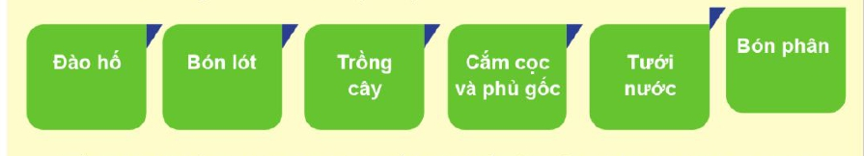

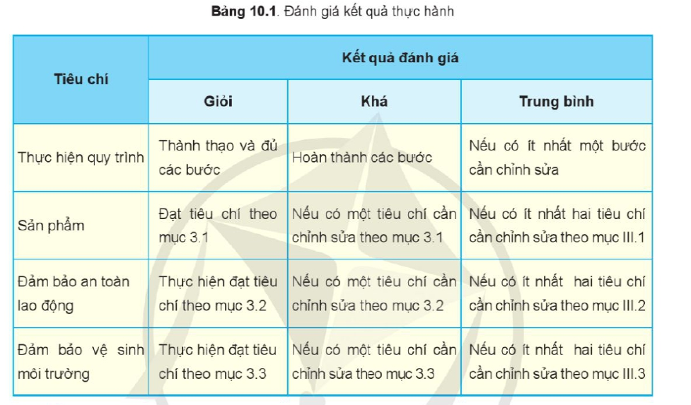

**Hoạt động 3: Luyện tập**

*a.Mục tiêu*: Củng cố kiến thức về trồng và chăm sóc cây ăn quả

*b. Nội dung*: HS tiến hành làm bài tập

*c. Sản phẩm*: HS các nhóm hoàn thành bài tập

*d. Tổ chức thực hiện:*

|  |  |
| --- | --- |
| **Hoạt động của GV và HS** | **Nội dung cần đạt** |
| GV đưa ra bài tập sau:  1.Em hãy trình bày các bước trồng và chăm sóc cây ăn quả  GV yêu cầu HS thảo luận trao đổi nhóm cặp bàn, hoàn thành bài tập trong thời gian 3 phút.  HS quan sát và tiếp nhận nhiệm vụ.  **Thực hiện nhiệm vụ**  HS quan sát và thảo luận nhóm cặp bàn và trả lời câu hỏi.  GV theo dõi và giúp đỡ các nhóm học sinh.  **Báo cáo, thảo luận**  GV yêu cầu đại diện nhóm trình bày, nhóm khác nhận xét và bổ sung.  Đại diện nhóm trình bày, nhóm khác nhận xét và bổ sung.  **Kết luận và nhận định**  GV nhận xét trình bày của HS. GV chốt lại kiến thức.  HS nghe và ghi nhớ, ghi nội dung vào trong vở | Bước 1. Đào hố  Bước 2. Bón lót  Bước 3. Trồng cây  Bước 4. Cắm cọc và phủ gốc  Bước 5. Tưới nước |

**Hoạt động 4: Vận dụng**

*a.Mục tiêu*: Vận dụng kiến thức về trồng và chăm sóc cây ăn quả vào thực tiễn

*b. Nội dung*: Trồng và chăm sóc cây ăn quả

*c. Sản phẩm*: Hoàn thành nhiệm vụ được giao

*d. Tổ chức thực hiện:*

|  |  |
| --- | --- |
| **Hoạt động của GV và HS** | **Nội dung cần đạt** |
| **Chuyển giao nhiệm vụ**  GV yêu cầu HS về nhà hoàn thành nhiệm vụ:  Thực hiện trồng và chăm sóc cây ăn quả phù hợp với thực tiễn của địa phương em?  Ghi trên tờ giấy A4. Giờ sau nộp cho GV.  **Thực hiện nhiệm vụ**  HS thực hiện nhiệm vụ của GV tại nhà  **Báo cáo, thảo luận**  HS trình bày kết quả của mình, HS khác nhận xét và bổ sung.  **Kết luận và nhận định**  GV nhận xét, đánh giá trình bày của HS.  GV khen bạn có kết quả tốt nhất. HS nghe và ghi nhớ. | HS liên hệ thực tiễn địa phương |